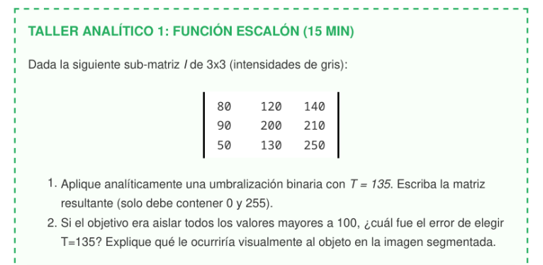
Umbralización binaria con $T=135$
La regla de umbralización binaria ajustada al rango de valores (0 y 255) se define como:
$$g\left(x,y\right)=\left\{\begin{matrix}255 & \text{si }I\left(x,y\right)≥135 \\ 0 & \text{si }I\left(x,y\right)<135\end{matrix}\right.$$
Evaluando elemento por elemento de la matriz $I$:
- Fila 1:
  - $80<135→0$
  - $120<135→0$
  - $140≥135→255$
- Fila 2:
  - $90<135→0$
  - $200≥135→255$
  - $210≥135→255$
- Fila 3:
  - $50<135→0$
  - $130<135→0$
  - $250≥135→255$
Matriz resultante:
$$\left[\begin{matrix}0 & 0 & 255 \\ 0 & 255 & 255 \\ 0 & 0 & 255\end{matrix}\right]$$

2. Análisis del error y efecto visual
- Error cometido:
El objetivo era aislar todos los valores mayores a 100 (los píxeles con intensidad 120 y 130). Al elegir un umbral superior ($T=135$), se generaron falsos negativos: los valores 120 (fila 1, col 2) y 130 (fila 3, col 2) fueron clasificados erróneamente como fondo ($0$).
- Efecto visual en la imagen segmentada:
Visualmente, el objeto pierde área y detalle (se produce una sub-segmentación o reducción de la máscara del objeto). Específicamente, las regiones con intensidades moderadas entre 101 y 134 no son detectadas, dejando "huecos" o recortando los bordes del objeto deseado en la imagen final.

